浙江永太科技股份有限公司
2022届校园招聘（医药上市公司）
一、公司简介
浙江永太科技股份有限公司成立于1999年10月，是具有完整垂直一体化产业链的含氟医药、农药与新能源材料制造商，主要为国内外客户提供定制研发、生产及技术服务业务。2009年12月22日上市，股票代码：002326。
目前，公司在浙江、山东、上海、福建、内蒙古等多地设有子公司，并在浙江、美国、上海建立研究院，公司拥有3000多名员工。目前与默克、吉利德、巴斯夫、拜尔、宁德时代、比亚迪等国内外知名企业建立长期合作关系。
公司是国家第一批“高新技术企业”，设有“国家级企业技术中心”、“浙江省工程研究中心”、“博士后工作站”。公司累计申请发明专利申请156项，已授权109项，其中一项专利荣获国家知识产权局第十九届中国专利金奖。
二、招聘以下岗位
类别 | 招聘岗位 | 需求专业 | 人数 | 学历要求 | 工作地点
研  发  类 | 研发工程师 | 有机化学、药物合成、应用化学、化学、药学、制药工程、化学工程与工艺、高分子、材料化学相关专业 | 35 | 本科、硕士、博士 | 浙江杭州、浙江台州、福建邵武
 | 高级质量研究员 | 制药工程、药学、药物分析、分析化学相关专业 | 5 | 硕士、博士 | 浙江杭州
 | 质量研究员 | 应用化学、制药工程、药学、药物制剂、药物分析、分析化学、化学工程与工艺相关专业 | 15 | 本科、硕士 | 浙江台州 | 浙江
行  政  类 | 外贸业务员 | 化学、药学、制药工程相关专业 | 5 | 本科、硕士 | 上海松江区
三、福利待遇
1、公司提供宿舍或补贴；
2、六险一金；
3、带薪年休假、旅游费、生日礼金、节假日红包以及每年免费体检等福利；
4、上下班免费班车接送；
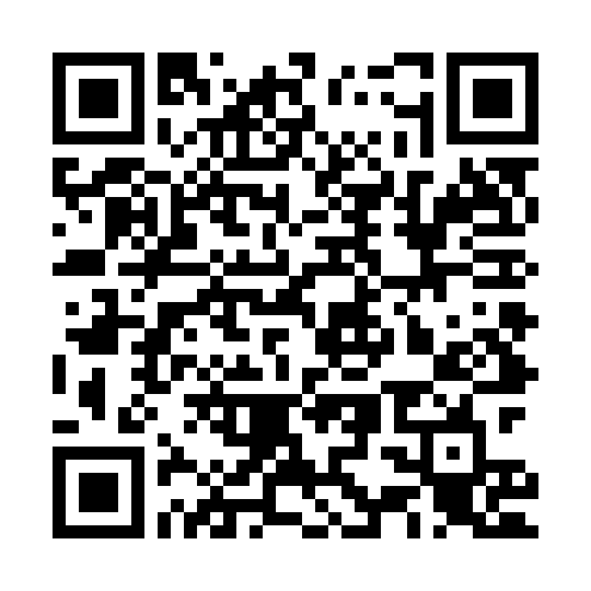
5、公司食堂成本价一日三餐，菜品丰富；
6、健全的人才培养体系、晋升机制和职业发展平台。
四、联系方式
总部地址：浙江省临海市杜桥镇医化园区东海第四大道1号
联系人：金女士/张女士
联系电话：0576-85588961/15757661760/15267693396
简历投递邮箱：hr@yongtaitech.com 网申入口
